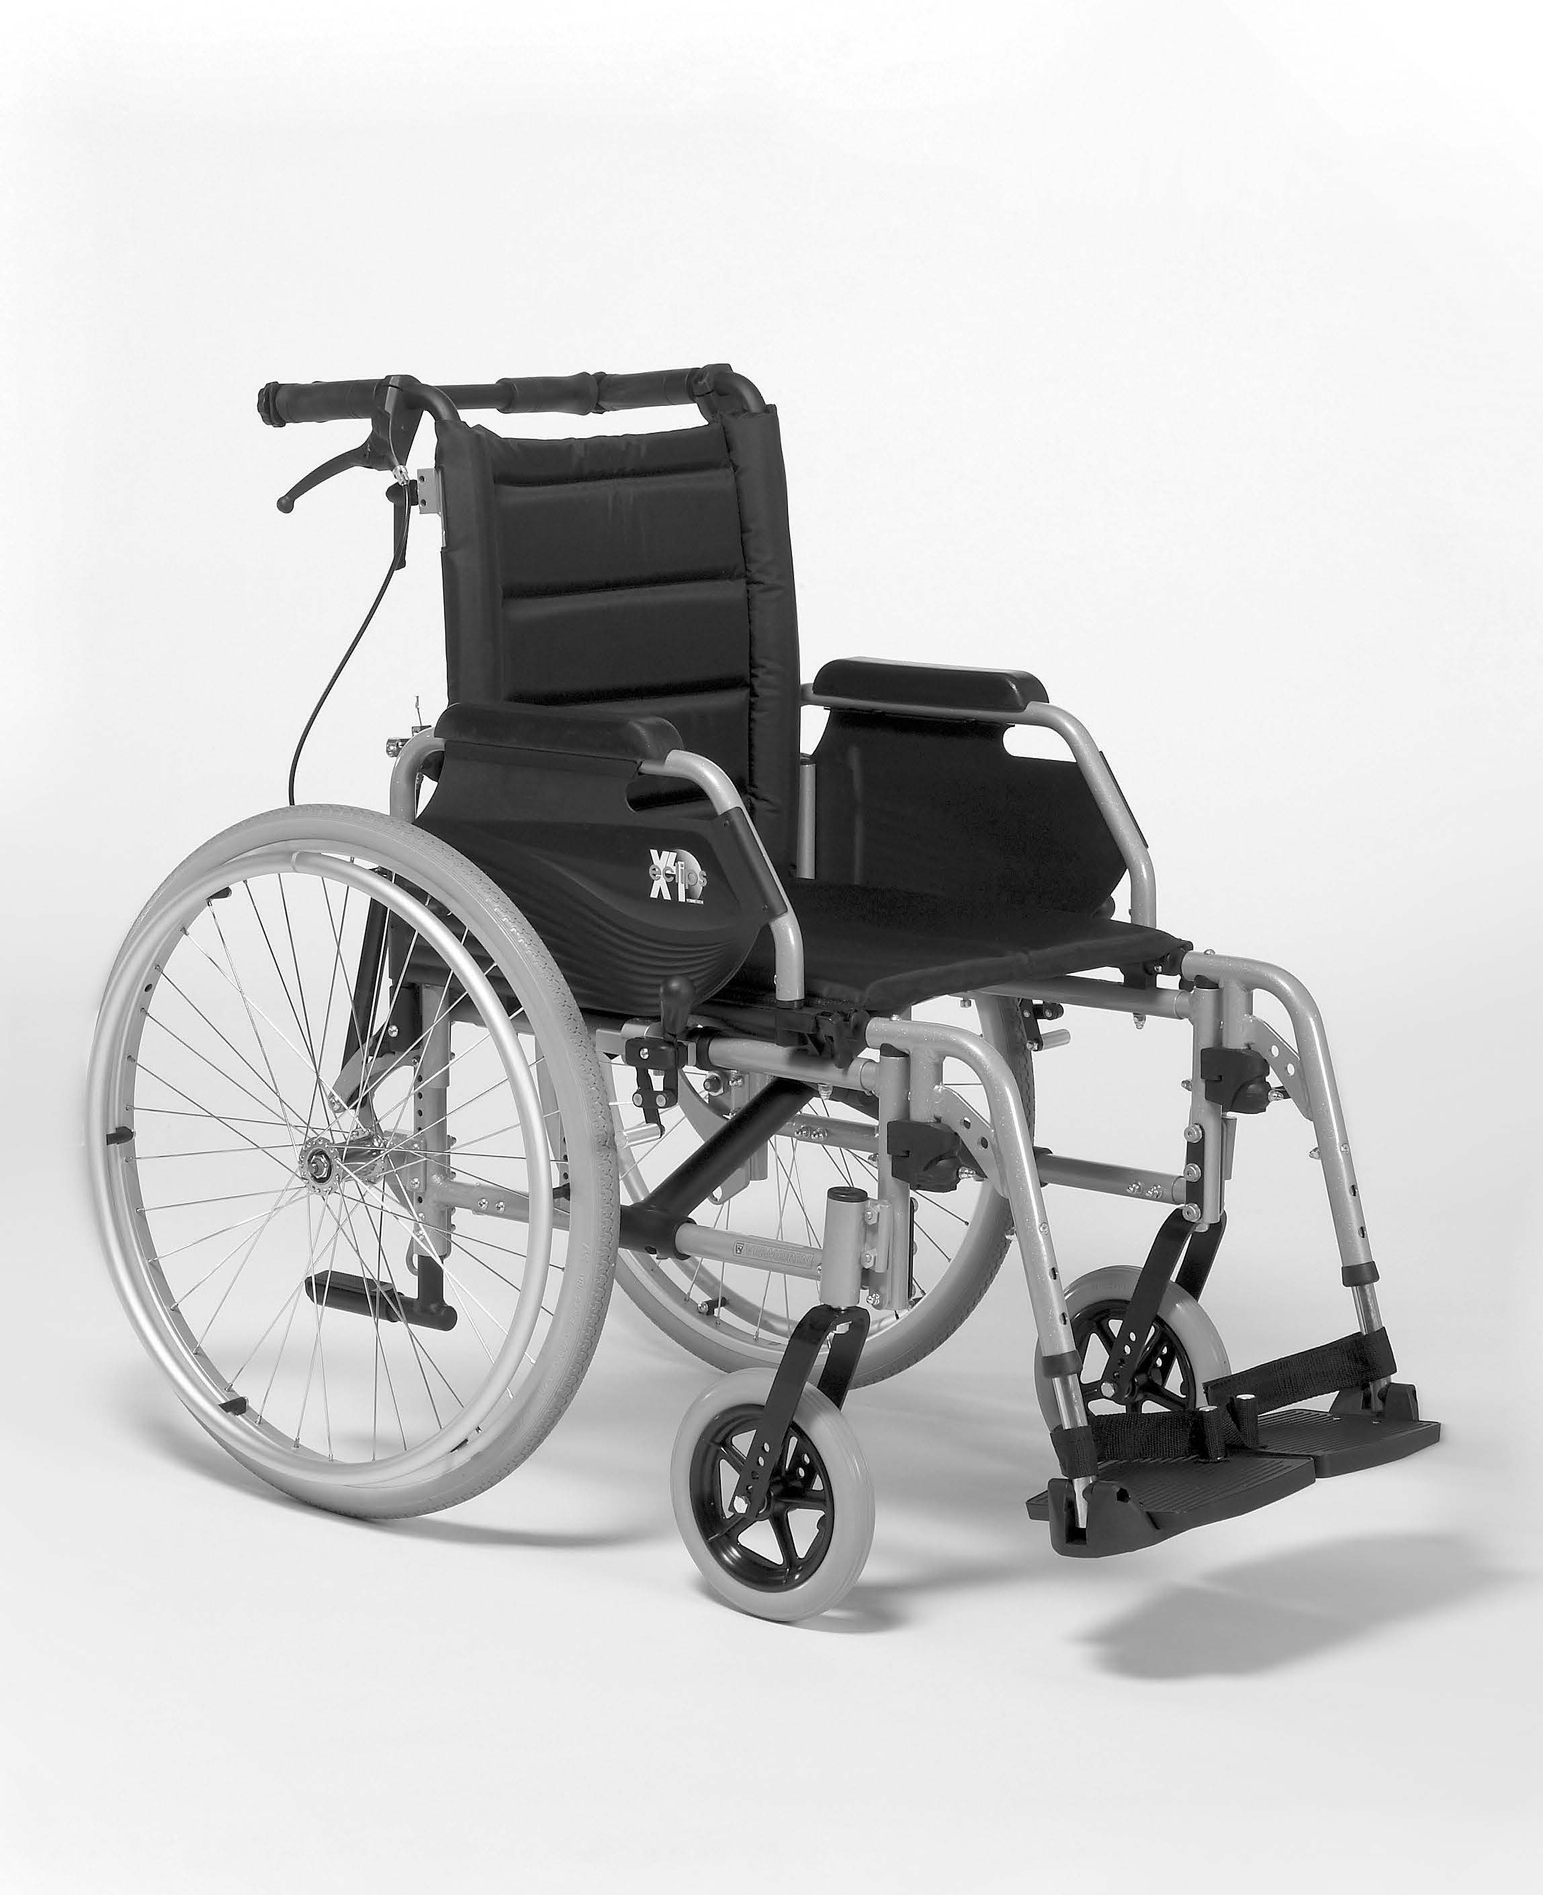 VERMEIREN
Eclips X4, Eclips X4 30°

N Á V O D K O B S L U Z E

Pokyny pro specializovaného prodejce
Tento návod k obsluze je součástí produktu a musí být součástí každého prodaného produktu.
Verze: B, leden 2012
Všechna práva vyhrazena, včetně překladu.
Je zakázáno šíření jakékoliv části tohoto katalogu jakýmkoliv způsobem (tisk, kopie, mikrofilm nebo jiný způsob) bez písemného souhlasu vydavatele, nebo zpracování, duplikace či distribuce prostřednictvím elektronických systémů.

© N.V. Vermeiren N.V. 2012

Obsah
Úvodní slovo 2
- Popis produktu. 3
  - Určení produktu 3
  - Technické údaje 4
  - Nákres 6
  - Příslušenství 6
  - Umístění identifikačního štítku 6
  - Vysvětlivky symbolů 7
  - Bezpečnostní pravidla 7
- Použití 8
  - Přenášení invalidního vozíku 8
  - Montáž zadních kol 8
  - Rozkládání invalidního vozíku 8
  - Montáž a demontáž podnožek 8
  - Ovládání brzd 9
  - Montáž a demontáž loketních opěrek 9
  - Přesun pacienta do a z invalidního vozíku 10
  - Správná poloha v invalidním vozíku 10
  - Jízda v invalidním vozíku 11
  - Pohyb ve svahu 11
  - Překonávání schodů či obrubníků 11
  - Skládání invalidního vozíku 13
  - Sejmutí kol 13
  - Tlačná tyč 13
  - Nastavení zádové opěrky (Eclips X4 30°) 14
  - Přeprava v automobilu 14
  - Použití invalidního vozíku jako sedadla v motorovém vozidle (Eclips X4) 14
- Instalace a nastavení 16
  - Nářadí 17
  - Způsob doručení 17
  - Nastavení výšky a náklonu sedadla 17
  - Flexibilní sedadlo 19
  - Nastavení hloubky sedadla 20
  - Flexibilní zádová opěrka 20
  - Nastavení brzd 20
  - Nastavení podnožek 21
  - Nastavení tlačných madel 22
  - Nastavení ochranné gumové zátky 23
  - Nastavení stability a ovladatelnosti 23
- Údržba 24
  - Pravidelná údržba 24
  - Přeprava a skladování 25
  - Péče 25
  - Kontrola 25
  - Dezinfekce 26
- Záruka 28
- Likvidace 28
- Prohlášení o shodě 28
- Plán údržby 29
- Záznamy o dezinfekci 29

Předmluva
Nejdříve ze všeho bychom Vám rádi poděkovali za Vaši důvěru vyjádřenou výběrem jednoho z našich invalidních vozíků.

Invalidní vozíky Vermeiren jsou výsledkem mnohaletého výzkumu a zkušeností. Během vývoje byl kladen důraz především na snadné a praktické použití invalidního vozíku.

Očekávaná životnost invalidního vozíku je silně ovlivněna poskytovanou péčí a údržbou vozíku.

Tento návod k obsluze Vás seznámí s provozem tohoto invalidního vozíku.

Dodržování uživatelských instrukcí a pokynů k údržbě je nezbytnou součástí záručních podmínek.

Tento návod obsahuje nejnovější verzi produktu. Společnost Vermeiren si vyhrazuje právo na změny bez povinnosti přizpůsobit či vyměnit předchozí dodané modely.

Pokud máte jakékoliv otázky, obraťte se prosím na Vašeho specializovaného prodejce.

1 Popis produktu

1.1 Zamýšlené použití
Invalidní vozík je určen pro jedince s potížemi s chůzí nebo s nemožností chůze. Invalidní vozík je určen pro přesun 1 osoby.
Invalidní vozík je vhodný pro vnitřní i venkovní použití.
Uživatel může invalidní vozík pohánět sám nebo jej může tlačit asistent.
Různé typy montáže a příslušenství a modulární konstrukce umožňují plné využití osobami s následujícími postiženími:
- ochrnutí
- ztráta končetin (amputace dolní končetiny)
- vada nebo deformace končetin
- ztuhlé nebo poškozené klouby
- srdeční selhání a špatný krevní oběh
- narušení rovnováhy
- kachexie (svalová slabost)
- a také osobami s pokročilým věkem.

Při stanovení individuálních požadavků berte v úvahu následující:
- velikost těla a hmotnost (max. 150 kg)
- fyzický a psychický stav
- podmínky obydlí
- životní prostředí

Invalidní vozík by se měl používat pouze na povrchu, kde se mohou všechny čtyři kola dotýkat země, a kde je kontakt dostatečný pro rovnoměrné pohánění kol.
Doporučujeme si vyzkoušet používání na nerovném povrchu (dlažební kostky atd.), ve svahu, v zatáčkách a vyzkoušet si překonávání překážek (obrubníky apod.).
Invalidní vozík by se neměl používat jako žebřík, ani pro přepravu těžkých či horkých předmětů.
Při používání na rohožích, kobercích či volné podlahové krytině hrozí poškození této krytiny.
Používejte pouze schválená příslušenství od společnosti Vermeiren.
Výrobce není odpovědný za škodu způsobenou nedostatečným nebo nesprávným servisem nebo nedodržováním pokynů uvedených v tomto manuálu.
Dodržování pokynů týkajících se uživatele a údržby jsou v rámci záručních podmínek zásadní.

Značka | Vermeiren
Adresa | Vermeirenplein 1/15, B-2920 Kalmthout
Typ | Manuální invalidní vozík
Model | Eclips X4
Maximální hmotnost uživatele | 150 kg
Popis | Rozměry
Účinná šířka sedadla | 390 mm | 420 mm | 440 mm | 460 mm |  | 480 mm | 500 mm | 550 mm
Celková šířka (závisí na šířce sedadla) | 590 mm | 620 mm | 640 mm | 660 mm |  | 680 mm | 700 mm | 740 mm
Popis | Rozměry min. |  |  |  | Rozměry max.
Celková délka s podnožkami | 1000 mm |  |  |  | 1210 mm
Délka při složení bez podnožek | 740 mm |  |  |  | 910 mm
Šířka při složení | 300 mm
Výška při složení | 910 mm |  |  |  | 1015 mm
Celková hmotnost | ± 17,10 kg
Hmotnost nejtěžšího dílu | 9,40 kg
Hmotnosti dílů, které lze demontovat či sundat | Stupačky: 1,90 kg; Loketní opěrky: 1,65 kg;  Zadní kola: 4,15 kg
Statická stabilita z kopce | 7,5° (ve standardní konfiguraci)
Statická stabilita do kopce | 5° (ve standardní konfiguraci)
Statická boční stabilita | >16° (ve standardní konfiguraci)
Překonávání překážek | 60 mm
Úhel roviny sedadla | 0° |  |  |  | 13°
Účinná hloubka sedadla | 420 mm |  |  |  | 500 mm
Výška povrchu sedadla na předním okraji | 390 mm |  |  |  | 520 mm
Úhel zádové opěrky | 0° |  |  |  | 13°
Výška zádové opěrky | 420 mm |  |  |  | 460 mm
Vzdálenost mezi podnožkami a sedadlem) | 345 mm |  |  |  | 460 mm
Úhel mezi sedadlem a podnožkami | 107°
Vzdálenost mezi područkami a sedadlem | 220 mm
Přední poloha konstrukce loketních opěrek | 340 mm
Průměr poháněcí obruče | 535 mm
Horizontální poloha osy kol (odchylka) | -47 mm |  |  |  | 19 mm
Minimální poloměr zatáčení | 1530 mm
Průměr zadních kol Krypton PU | 24"
Tlak pneumatik, zadní (hnací) kola (pouze pro nafukovací pneumatiky) | Max. 3,5 bar
Průměr řídicích kol Krypton PU | 150 mm |  |  |  | 200 mm
Tlak pneumatik, řídicí kola (pouze pro nafukovací pneumatiky) | Max. 2,5 bar
Teplota skladování a používání | + 5 °C |  |  |  | + 41 °C
Vlhkost při skladování a používání | 30 % |  |  |  | 70 %
Právo na technické změny vyhrazeno. Tolerované odchylky ± 15 mm / 1,5 kg / °

1.2 Technické údaje
Technické údaje níže jsou platné pro invalidní vozík ve standardním nastavení.
Pokud se používají podnožky/loketní opěrky nebo další příslušenství, tabulkové hodnoty se změní.

Tabulka 1: Technické údaje Eclips X4

Značka | Vermeiren
Adresa | Vermeirenplein 1/15, B-2920 Kalmthout
Typ | Manuální invalidní vozík
Model | Eclips X4 30°
Maximální hmotnost uživatele | 150 kg
Popis | Rozměry
Účinná šířka sedadla | 390 mm | 420 mm | 440 mm | 460 mm |  | 480 mm | 500 mm | 550 mm
Celková šířka (závisí na šířce sedadla) | 590 mm | 620 mm | 640 mm | 660 mm |  | 680 mm | 700 mm | 740 mm
Popis | Rozměry min. |  |  |  | Rozměry max.
Celková délka s podnožkami | 1000 mm |  |  |  | 1210 mm
Délka při složení bez podnožek | 1000 mm |  |  |  | 1210 mm
Šířka při složení | 300 mm
Výška při složení | 910 mm |  |  |  | 1015 mm
Celková hmotnost | ± 30 kg
Hmotnost nejtěžšího dílu | 22,30 kg
Hmotnosti dílů, které lze demontovat či sundat | Stupačky: 1,90 kg; Loketní opěrky: 1,65 kg;  Zadní kola: 4,15 kg
Statická stabilita z kopce | 7,5° (ve standardní konfiguraci)
Statická stabilita do kopce | Bloky osy vzad: 4°  Bloky osy vpřed: Zařízení proti překlopení musí být standardně obsaženo
Statická boční stabilita | >16° (ve standardní konfiguraci)
Překonávání překážek | 60 mm
Úhel roviny sedadla | 0° |  |  |  | 13°
Účinná hloubka sedadla | 420 mm |  |  |  | 500 mm
Výška povrchu sedadla na předním okraji | 390 mm |  |  |  | 520 mm
Úhel zádové opěrky | 0° |  |  |  | 43°
Výška zádové opěrky | 420 mm |  |  |  | 460 mm
Vzdálenost mezi podnožkami a sedadlem) | 345 mm |  |  |  | 460 mm
Úhel mezi sedadlem a podnožkami | 107°
Vzdálenost mezi područkami a sedadlem | 220 mm
Přední poloha konstrukce loketních opěrek | 340 mm
Průměr poháněcí obruče | 535 mm
Horizontální poloha osy kol (odchylka) | -47 mm |  |  |  | 19 mm
Minimální poloměr zatáčení | 1530 mm
Průměr zadních kol Krypton PU | 24"
Tlak pneumatik, zadní (hnací) kola | Max. 3,5 bar
Průměr řídicích kol Krypton PU | 150 mm |  |  |  | 200 mm
Tlak pneumatik, řídicí kola | Max. 2,5 bar
Plynová vzpěra | 2 x 275 N
Teplota skladování a používání | + 5 °C |  |  |  | + 41 °C
Vlhkost při skladování a používání | 30 % |  |  |  | 70 %
Právo na technické změny vyhrazeno. Tolerované odchylky ± 15 mm / 1,5 kg / °

Tabulka 2: Technické údaje Eclips X4 30°

Invalidní vozík vyhovuje požadavkům uvedených v normách:
ISO 7176-8: Požadavky a zkušební metody na statickou únosnost, rázovou pevnost a únavovou pevnost. ISO 7176-16: Odolnost čalouněných dílů vůči vznícení.
ISO 7176-19: Pojízdné zařízení s koly pro použití jako sedadla v motorových vozidlech. (pouze pro vozík Eclips X4)

Nákres
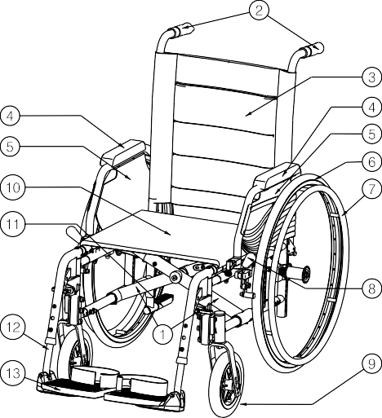

1 = Kříž
2 = Madla
3 = Zádová opěrka
4 = Područky
5 = Loketní opěrky
6 = Hnací kola (zadní kola)
7 = Poháněcí obruče
8 = Brzdy
9 = Řídicí kola (přední kola)
10 = Sedadlo
11 = Nástavec pro stabilizační kolečko
12 = Podnožky
13 = Stupačky

Příslušenství
Pro Eclips X4, Eclips X4 30° jsou dostupná následující příslušenství:
- Loketní opěrky (B02, B03, B04, B05, B66, B66S, Bi5)
- Stupačky/podnožky (B06, BA6, BL6, BL7, BK7, BZ7, BZ8, BZ9, BZ10, BK6, BP7)
- Anatomická sedačka (L15, L40)
- Anatomická zádová opěrka (L14, L44)
- Prodloužená opěrka(B14)
- Abdukční klín (B22), Boční peloty(L04)
- Opěrka hlavy anatomicky tvarovaná (L55, L58)
- Zařízení proti překlopení (B78) pro montáž na spodní zadní část rámu
- Bubnové brzdy doprovodu (B74) pro montáž na tlačné rukojeti
- Přepravní verze invalidního vozíku (T30)
- Sada AMP: posunutí zadních kol
- Rychloupínací prvek (B80)
- Bezpečnostní pás (B20)
- Podložka (B23)
- Ochrana výpletu (B85)
- Popruhy a pásy Neoflex (U01, U73, U74, U75, U76, U78, U79, U80)
- Ovládání jednou rukou HEM2
- Opěrka zad polohovací 30°

Umístění identifikačního štítku

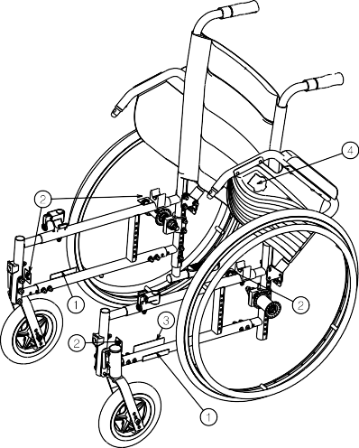

1 = Logo Vermeiren
2 = Upevňovací háky do automobilu
3 = Identifikační štítek
4 = Název Eclips X4

1.6 Vysvětlivky symbolů
Maximální nosnost
Použití venku i uvnitř Minimální svah
Shoda CE

1.7 Bezpečnostní předpisy
(!) Pro předejití zranění a/nebo poškození vašeho invalidního vozíku zajistěte, aby se žádné předměty a/nebo části těla nezachytily mezi paprsky hnacích kol.
(!) Parkovací brzdy by měly být použity před usazením do a vystoupením z invalidního vozíku.
(!) Při nastupování a vystupování z invalidního vozíku nestoupejte na stupačky. Ty by se předem měly složit nebo zcela odklopit ven.
(!) Vyzkoušejte si chování invalidního vozíku při změně těžiště, například v mírném sklonu nahoru a dolů, v bočním svahu nebo při překonávání překážek. Požádejte o pomoc asistenta.
(!) Pokud chcete něco zvednout (předmět ležící před vámi, vedle vás nebo za invalidním vozíkem), neměli byste se naklánět příliš ven, aby se vozík nepřeklopil.
(!) Při pohybu dveřmi, průjezdy atd. se ujistěte, že máte po bocích dostatek prostoru, abyste se nezachytili nebo neporanili ruce či paže, a aby nedošlo k poškození invalidního vozíku.
(!) Invalidní vozík používejte pouze v souladu s nařízeními. Vyhýbejte se například nekontrolované jízdě proti překážkám (schody, obrubníky, dveřní prahy atd.) nebo spadnutí z okrajů. Výrobce nemůže převzít odpovědnost za škodu plynoucí z přetížení, kolize nebo jiného nesprávného použití.
(!) Schody je možné překonávat pouze s pomocí druhé osoby. Pokud máte k dispozici nájezd, rampy nebo výtahy, použijte je.
(!) Při pohybu na veřejné silnici se na vás vztahují pravidla silniční dopravy.
(!) Při jízdě na invalidním vozíku byste neměli být pod vlivem alkoholu nebo léků, stejně jako byste řídili jiné dopravní prostředky. To platí i pro jízdu ve vnitřních prostorách.
(!) Při cestování venku jízdu přizpůsobit počasí a dopravním podmínkám.
(!) Během přenášení invalidního vozíku jej nikdy nezvedejte za pohyblivé části (loketní opěrky, podnožky atd.).
(!) Pro lepší viditelnost při jízdě za šera noste co nejsvětlejší oblečení nebo oděvy s reflexními prvky a zkontrolujte reflexní prvky umístěné na bocích a na zadní straně invalidního vozíku.
(!) Nikdy nepřekračujte maximální povolené zatížení vozíku.

2 Použití
Tato kapitola popisuje každodenní použití.
Tyto pokyny jsou určeny pro uživatele a specializovaného prodejce.
Invalidní vozík je od Vašeho specializovaného prodejce dodáván kompletně sestavený. Pokyny pro specializovaného prodejce k sestavení invalidního vozíku jsou uvedeny v kapitole 3.

Přenášení invalidního vozíku
Nejlepší způsob pro přenášení invalidního vozíku je využít kola a vozík vézt.
Pokud to není možné (např. v případě sejmutí zadních kol pro přepravu v automobilu), pevně uchopte rám v přední části a madla. Pro uchopení invalidního vozíku nepoužívejte loketní opěrky ani kola.

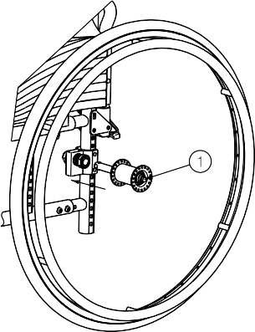Montáž zadních kol
    - Uchopte zadní kolo a zmáčkněte tlačítko (1).
    - Držte tlačítko stisknuté a nasaďte zadní kolo na osu, dokud se nezastaví.
    - Uvolněte tlačítko.
    - zkontrolujte bezpečné uchycení kola.

Rozkládání invalidního vozíku

(!) VÝSTRAHA: Riziko sevření – udržujte prsty mimo pohyblivé části invalidního vozíku.
- Postavte se za invalidní vozík.
- Pomocí madel otevřete invalidní vozík do maximální možné polohy.
- Postavte se před invalidní vozík.
- Zatlačte obě sedací trubky rámu dolů až do fixní polohy.
- Pokud je dostupná tlačná tyč, namontujte ji k pravému madlu.

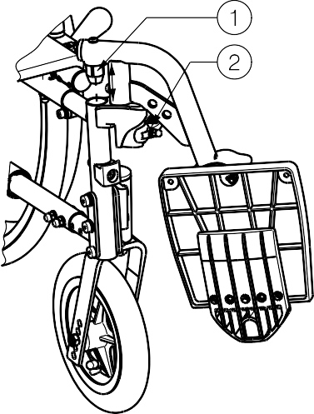Montáž a demontáž podnožek
Postup montáže podnožek je následující:
    - Podržte podnožky příčně z vnější strany rámu invalidního vozíku a vložte čepičku trubice (1) do rámu.
    - Otočte podnožky směrem dovnitř, dokud nezacvaknou.
    - Spusťte stupačku směrem dolů.

Postup demontáže podnožek:
- Vytáhněte držadlo (2).
- Vytočte podnožky do vnější strany od invalidního vozíku, dokud se neuvolní z vodicího prvku.
- Vytáhněte rám podnožky (1) z rámu vozíku.

Ovládání brzd

(!) VAROVÁNÍ: Brzy neslouží ke zpomalování pohybu invalidního vozíku – brzdy používejte pouze pro zabránění před nežádoucím pohyby invalidního vozíku.
(!) VAROVÁNÍ: Správnou funkci brzd ovlivňuje opotřebení a

znečištění kol (voda, olej, bláto, ...) – před každým použitím zkontrolujte stav kol.

(!) VAROVÁNÍ: Brzdy jsou nastavitelné a opotřebitelné – Před každým použitím zkontrolujte správnou funkci brzd.
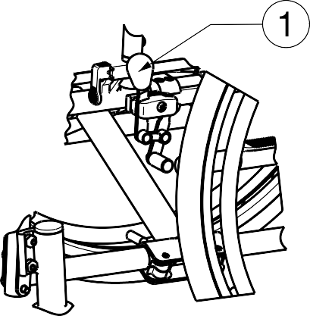Použití brzd:
    - Zatlačte brzdové páčky (1) směrem vpřed až do zřetelného zacvaknutí.

(!) VÝSTRAHA: Nebezpečí nežádoucího pohybu – před uvolněním brzd se ujistěte, že se invalidní vozík nachází na horizontálním povrchu. Nikdy neuvolňujte obě brzdy současně.
Postup uvolnění brzd:
- Uvolněte jednu brzdu zatáhnutím páčky (1)
směrem dozadu.
- Rukou podržte poháněcí obruč odbrzděného kola.
- Uvolněte druhou brzdu zatáhnutím páčky směrem dozadu.

Montáž a demontáž loketních opěrek

(!) VÝSTRAHA: Nebezpečí sevření – udržujte prsty, přezky a oděvy mimo spodní stranu loketní opěrky.

Loketní opěrky invalidního vozíku připevněte podle následujících pokynů.
- Vsuňte zadní trubici loketní opěrky do rámu vozíku (1). (Obr. A)
- Ujistěte se, že je loketní opěrka dobře uchycena.
- Odklopte opěrku nohou dopředu.
- Zatáhněte za páčku (2) na otvoru (3) nahoru. (obr. B)
- Zacvakněte přední trubici loketní opěrky (4) do otvoru pro trubici (3). (obr. B)

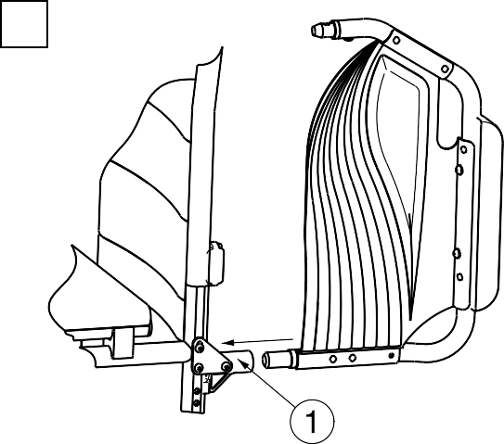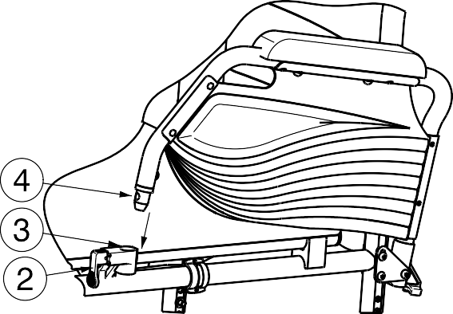
A
B

Postup odklopení a sejmutí loketní opěrky:
- Stiskněte páčku (2) a vytáhněte přední část opěrky (1) nahoru. (obr. C)
- Odklopte opěrku směrem dozadu.
- Pro sejmutí loketní opěrky vytáhněte zadní část loketní opěrky z rámu vozíku (3). (obr. D)
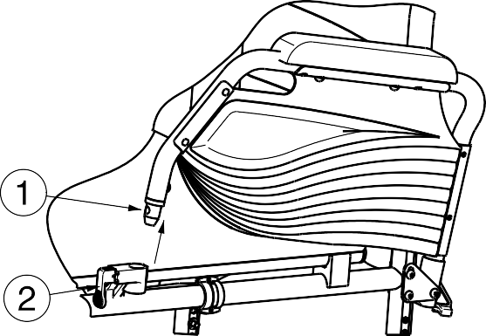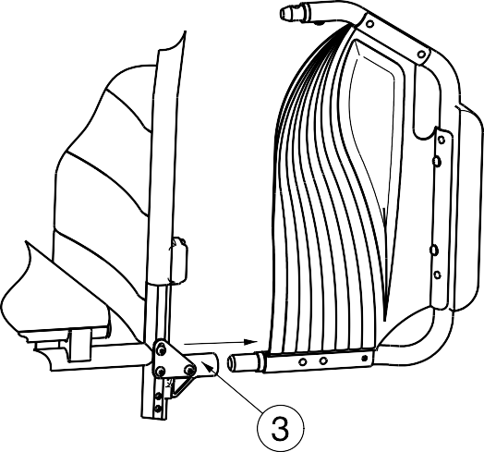
C
D

Přesun pacienta do a z invalidního vozíku

(!) VÝSTRAHA: Pokud nemůžete vykonat bezpečný přesun sami, požádejte někoho o pomoc.

(!) VÝSTRAHA: Nebezpečí překlopení invalidního vozíku – nestoupejte na

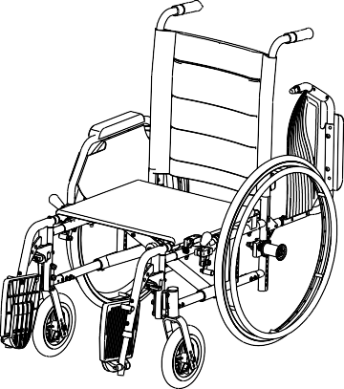stupačky.
    - Umístěte invalidní vozík co nejblíže k židli, gauči nebo posteli, ze které/na kterou má pacient nasednout.
    - Ověřte, že jsou obě brzdy invalidního vozíku zajištěné.
    - Odklopte stupačky směrem nahoru, aby se na ně nedalo našlápnout.
    - Pokud přesun probíhá na boku invalidního vozíku, odklopte loketní opěrku na dané straně směrem nahoru. (viz kapitola 2.6)
    - Proveďte přesun na/z invalidního vozíku.

Správná poloha v invalidním vozíku
Doporučení pro komfortní používání invalidního vozíku:
- Dejte svá záda co nejblíže k zádové opěrce.
- Ujistěte se, že máte horní část nohou v horizontální poloze – v případě potřeby upravte délku podnožek. (viz kapitola 3.8.1)

Jízda v invalidním vozíku

(!) VAROVÁNÍ: Riziko sevření – předcházejte zachycení prstů paprsky kola.

(!) VAROVÁNÍ: Nebezpečí sevření – opatrně projíždějte zúženými prostory

(např. dveře).

(!) VAROVÁNÍ: Nebezpečí popálení – dávejte pozor při dotyku, pokud se po delší dobu pohybujete v horkém nebo studeném prostředí (slunce, extrémní chlad, sauna, atd.) – povrchy přijímají okolní teplotu.
- Uvolněte brzdy.
- Uchopte obě poháněcí obruče v jejich nejvyšší poloze.
- Nakloňte se vpřed a zatlačte poháněcími obručemi směrem vpřed až do natažených paží.
- Houpejte pažemi dozadu směrem k horní straně poháněcích obručí a pohyb opakujte.

Pohyb ve svahu

(!) VAROVÁNÍ: Kontrolujte svoji rychlost – ve svahu se pohybujte co nejpomaleji.

(!) VAROVÁNÍ: Berte na vědomí schopnosti vašeho asistenta – pokud váš asistent není dostatečně zdatný pro ovládání invalidního vozíku, aktivujte brzdy.

(!) VAROVÁNÍ: Nebezpečí překlopení – nakloňte se vpřed pro přesunutí těžiště

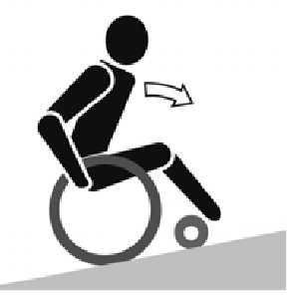dopředu. za účelem získání lepší stability.
    - Mějte zapnutý bezpečnostní pás, pokud je k dispozici u invalidního vozíku.
    - Nejezděte příliš vysoko do svahu. Maximální sklony svahu (nahoru a dolů) pro model Eclips X4 jsou uvedeny v tabulce 1 a pro model Eclips X4 30° v tabulce 2.
    - Při jízdě ve svahu požádejte o pomoc asistenta.
    - Nakloňte se vpřed pro přesunutí těžiště dopředu.

Překonávání schodů či obrubníků
    - Jízda z obrubníku nebo ze schodu dolů
Sjíždění nízkých obrubníků lze provést popředu. Ujistěte se, že se stupačky nedotknou země.
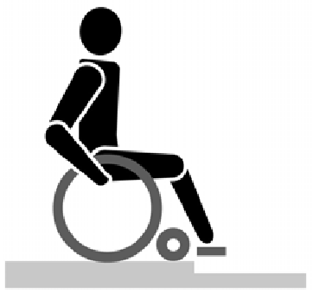Zkušený uživatel může překonávat malé schody nebo obrubníky sám.

(!) VAROVÁNÍ: Nebezpečí překlopení – pokud s vaším invalidním vozíkem nemáte dostatečné zkušenosti, požádejte o pomoc asistenta.
      - Přeneste těžiště na zadní kola pro snížení zátěže na předních kolech.
      - Sjeďte z obrubníku.
Vyšší obrubníky můžete překonat popředu s pomocí asistenta:
- Požádejte asistenta, aby invalidní vozík naklonil mírně dozadu.
- Sjeďte z obrubníku po zadních kolech.
- Postavte invalidní vozík zpět na čtyři kola.

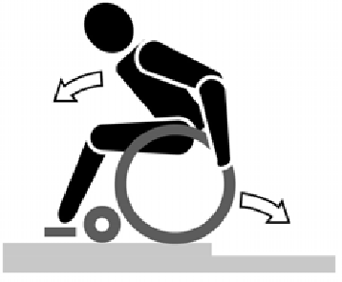Zkušený uživatel může vyšší obrubníky překonávat sám. Nejlépe to jde pozadu.
  - Otočte invalidní vozík zadními koly směrem k obrubníku.
  - Nakloňte se vpřed pro přesunutí těžiště dopředu.
  - Přibližte se s vozíkem k obrubníku.
  - Pomocí poháněcích obručí kontrolovaně sjeďte invalidním vozíkem z obrubníku.
    - Jízda do schodu nebo na obrubník.
Postup jízdy do schodu nebo na obrubník s pomocí asistenta:
      - 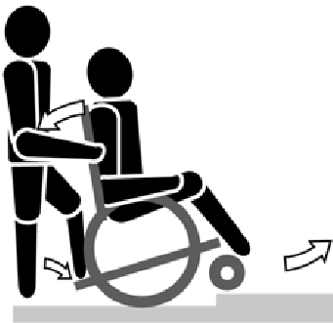Ujistěte se, aby se stupačky nedotkly obrubníku.
      - Požádejte asistenta, aby naklonil invalidní vozík směrem vzad, tak akorát, aby přední kola mohla najet na obrubník.
      - Nakloňte se dozadu pro přesunutí těžiště nad zadní kola.
      - Najeďte předními koly na obrubník.
      - Najeďte zadními koly invalidního vozíku na obrubník.

Na vyšší obrubníky se najíždí pozadu:
- Otočte invalidní vozík zadními koly směrem k obrubníku.
- Nakloňte se dozadu pro přesunutí těžiště nad zadní kola.
- Požádejte asistenta, aby s invalidním vozíkem najel na obrubník.
- Vraťte se do běžné polohy na invalidním vozíku.

Zkušený uživatel může obrubníky překonávat sám:

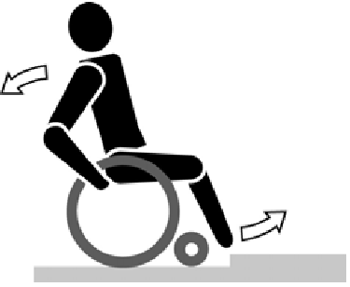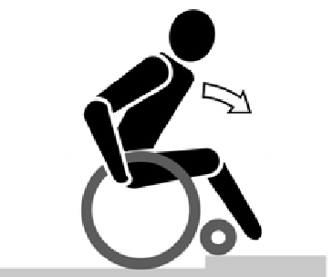(!) VAROVÁNÍ: Nebezpečí překlopení – pokud s vaším invalidním vozíkem nemáte dostatečné zkušenosti, požádejte o pomoc asistenta.
  - Přijeďte k obrubníku.
  - Ujistěte se, že se podnožky nedotknou obrubníku.
  - Nakloňte se vzad a držte rovnováhu na zadních kolech.

  - Najeďte předními koly na obrubník.
  - Nakloňte se vpřed pro získání větší stability.
  - Najeďte zadními koly na obrubník.

    - Po schodech
K jízdě po schodech s invalidním vozíkem se vztahují následující pravidla:

(!) VAROVÁNÍ: Nebezpečí překlopení – při jízdě po schodech se vyžadují vždy 2 asistenti.
- Sundejte podnožky.
- Jeden asistent nakloní invalidní vozík mírně dozadu.
- Druhý asistent uchopí přední část rámu.
- Buďte klidní, vyvarujte se náhlým pohybům a své ruce mějte uvnitř vozíku.
- Po schodech jeďte po zadních kolech vozíku.
- Po zdolání schodů opět nasaďte podnožky.

Skládání invalidního vozíku

(!) VÝSTRAHA: Nebezpečí sevření – neumisťujte prsty mezi komponenty invalidního vozíku.
- Pokud na vozíku máte tlačnou tyč, sundejte ji.
- Složte nebo sundejte stupačky (viz kapitola 2.4).
- Uchopte sedadlo za přední a zadní část a vytáhněte jej.
- Zatlačte na madla pro úplné složení invalidního vozíku.

Sejmutí kol
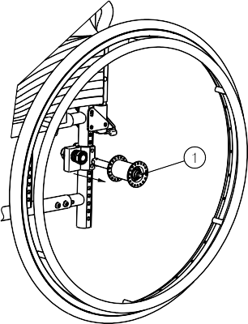Pro usnadnění přepravy invalidního vozíku lze sejmout zadní kola:

    - Ujistěte se, že jsou brzdy deaktivované.
    - Položte invalidní vozík na bok tam, kde chcete sejmout kolo.
    - Stiskněte tlačítko (1) ve středu osy kola.
    - Vytáhněte kolo z rámu.

Tlačná tyč

(!) VAROVÁNÍ: Nebezpečí zranění – ujistěte se, že jsou všechny šrouby řádně utažené.

(!) VAROVÁNÍ: Nebezpečí zranění – pokud je k dispozici tlačná tyč, vždy musí být nainstalována (za účelem zvýšení stability zádové části).
Váš invalidní vozík může mít tlačnou tyč. Tlačná tyč zvyšuje stabilitu zádové části a nabízí možnost tlačení invalidního vozíku asistentem. Pro montáž tlačné tyče využijte předem namontovaná madla.
Protože existují různé typy tlačných tyčí pro různé šířky sedadel, ujistěte se, aby nedošlo k žádnému pnutí mezi tlačnými madly.
Postup montáže tlačné tyče:
    - 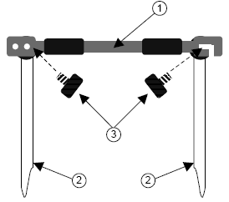Zajistěte tlačnou tyč (1) uchycením její levé části ke konci trubice madla (2) v příslušných tvorech se závity pomocí křížového šroubu (3).
    - Opatrně zašroubujte křížové šrouby (3) na pravé straně do závitu v zadní trubici.
    - Zhoupněte tyč směrem doprava.
    - Zahákněte hák tlačné tyče (1) za tělo šroubu.
Pomocí dvou otvorů na levém madlu nastavte vypnutí zádové opěrky.

Postup demontáže tlačné tyče:
- Povolte křížový šroub (3) na pravém madlu.
- Sundejte hák z pravého madla.

Nastavení zádové opěrky (Eclips X4 30°)

(!) VAROVÁNÍ: Nebezpečí překlopení – mějte na vědomí, že se při nastavení zádové opěrky směrem vzad sníží stabilita vozíku.

(!) VAROVÁNÍ: Nebezpečí zranění – před nastavováním naklonění zádové opěrky aktivujte parkovací brzdy.
U modelu Eclips X4 30° je možné sklopit zádovou opěrku dozadu s maximálním úhlem sklopení 30°. Když asistent provádí nastavení zádové opěrky, ujistěte se, že pacient sedí na židli, a že se invalidní vozík nepřeklopí.
    - 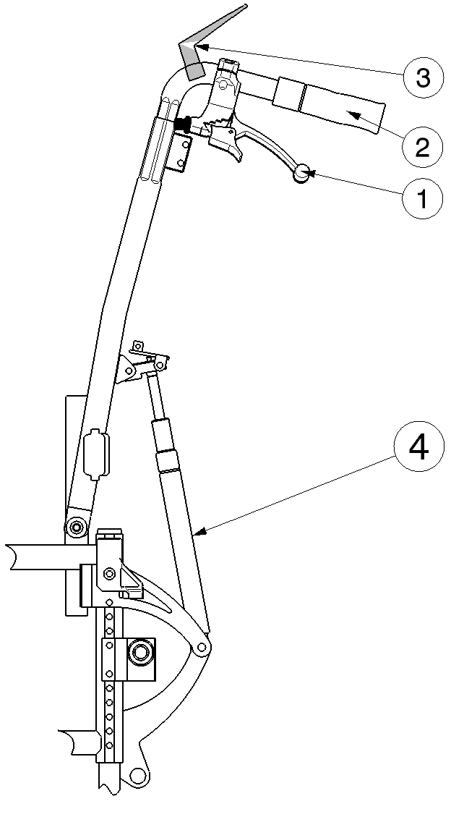Pro naklonění zádové opěrky přitáhněte páčky (1) na obou stranách směrem k madlu (2).
    - Zatáhněte za obě trubice zádové opěrky plynule směrem dozadu až do maximálního naklonění do 30°.
    - Plynová vzpěra (4) se stlačí.

Pro nastavení zádové opěrky do vertikální polohy postupujte stejně.

Pokud má váš invalidní vozík bubnové brzdy, páčky (1) se používají jako brzdy. Pro nastavení sklonu zádové opěrky se zde nachází dodatečné páčky (3).

Přeprava v automobilu

(!) VAROVÁNÍ: Nebezpečí zranění – dohlédněte na to, aby byl invalidní vozík řádně uchycen, aby se předešlo zranění cestujících při nehodě či náhlém zabrzdění.

(!) VAROVÁNÍ: Nebezpečí zranění – pro zabezpečení invalidního vozíku a cestujícího NIKDY nepoužívejte stejný bezpečnostní pás.
Pro přepravu invalidního vozíku v automobilu postupujte následovně:
- Sundejte podnožky a příslušenství.
- Bezpečně uložte nožní opěrky a příslušenství.
- Pokud je to možné, složte invalidní vozík a sundejte kola.
- Umístěte vozík do zavazadlového prostoru.
- Pokud prostor pro cestující a invalidní vozík NENÍ oddělený, upevněte rám vozíku bezpečně k vozidlu. Můžete použít bezpečnostní pásy vozidla.

Použití invalidního vozíku jako sedadla v motorovém vozidle (Eclips X4)
Invalidní vozík ve verzi Eclips X4 30° není možné používat jako sedadlo v motorovém vozidle.

(!) VAROVÁNÍ: Invalidní vozík prošel crash testy podle ISO 7176-19: 2008 a jako takový byl navržen a testován pro použití jako sedadlo v motorových vozidlech umístěné pouze ve směru jízdy.

(!) VAROVÁNÍ: Samotný pánevní pás invalidního vozíku není vhodný pro použití jako zádržný systém pro cestující.
Invalidní vozík je testován pomocí čtyřbodového upínacího systému a tříbodového zádržného systému.

Kdykoliv je to možné, použijte sedadlo vozidla a invalidní vozík uložte do úložného prostoru.

Postup zajištění invalidního vozíku v motorovém vozidle:
- zkontrolujte, zda je vozidlo vybaveno vhodným upínacím systémem pro invalidní vozík a zádržným systémem pro cestující, který odpovídá ISO 10 542.
- Zkontrolujte, že jsou komponenty invalidního vozíku připoutány a zádržný systém pro cestující není opotřebený, znečištění, poškození nebo rozbitý.
- Pokud vozík disponuje funkcí naklonění sedadla a / nebo zádové opěrky, ujistěte se, že uživatel invalidního vozíku sedí maximálně přímé poloze. Pokud toto stav uživatele neumožňuje, měl by být provedeno posouzení rizik za účelem hodnocení bezpečnosti uživatele během přepravy.
- Sundejte veškeré příslušenství, jako jsou podnosy a respirační vybavení, a bezpečně je zajistěte.
- Invalidní vozík umístěte ve směru jízdy a centrálně mezi úchyty kolejnice připevněné k podlaze vozidla.
- Ujistěte se, že se ve vyznačené zóně kolem uživatele invalidního vozíku nenachází žádné pevné části vozidla.

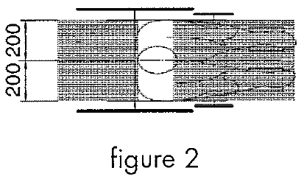
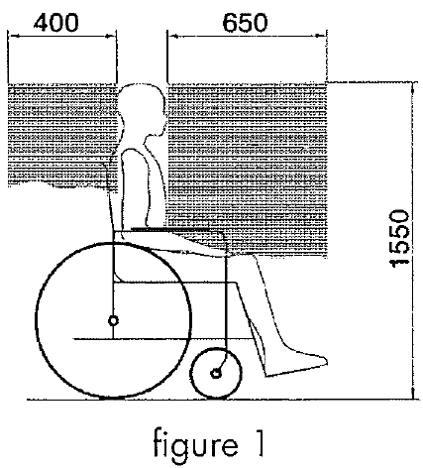
Obrázek 2
Obrázek 1

- Zapněte přední bezpečnostní popruhy na vyznačeném místě podle pokynů výrobce pásového systému. (obrázek 3)
Toto místo je na invalidním vozíku označeno symbolem. (obrázek 4)
- Popojeďte invalidním vozíkem dozadu, dokud se přední popruhy nevypnou.
- Aktivujte brzdu invalidního vozíku.
- Zapněte zadní bezpečnostní popruhy na vyznačeném místě podle pokynů výrobce pásového systému. (obrázek 3)
- Toto místo je na invalidním vozíku označeno symbolem. (obrázek 4)

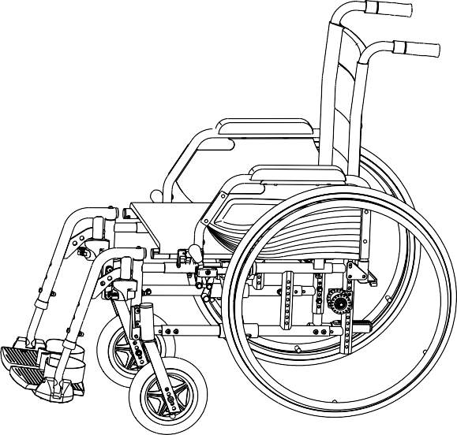
Obrázek 4

Obrázek 3

Postup zabezpečení uživatele invalidního vozíku:
- Sundejte obě loketní opěrky.
- Pokud máte k dispozici pánevní pás k invalidnímu vozíku, připevněte jej.
- Upevněte pásy zádržného systému pro cestujícího podle pokynů výrobce pásového systému.
- Pánevní vás mějte nasazený nízko přes přední část pánve tak, aby tady byl úhel pánevního pásu v preferované zóně 30° až 75° od horizontální roviny, jak je vyobrazeno níže.
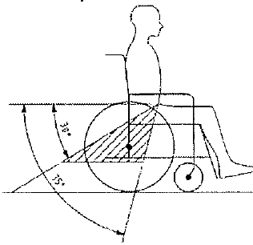

- Preferované zóně je žádoucí strmější (vyšší) úhel.
- Nastavte pás pevně podle pokynů výrobce pásového systému a v souladu s pohodlím uživatele.
- Ujistěte se, že je zádržný pás připojen přímo ke kotevnímu bodu vozidla, a že na něm nejsou pozorovatelné žádné záhyby, například u osy zadního kola.
- Pokud je to třeba, nainstalujte loketní opěrky. Ujistěte se, že pásy nejsou překroucené nebo mimo tělo komponent invalidního vozíku, jako jsou loketní opěrky nebo kola.
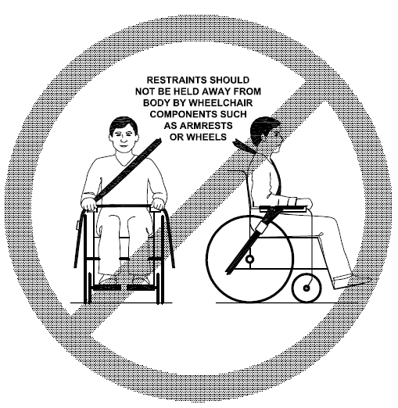
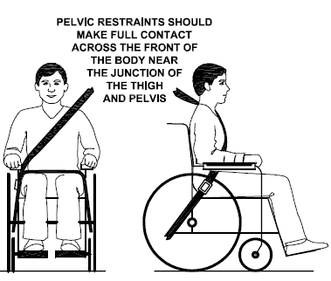

3 Instalace a nastavení

Pokyny v této kapitole jsou určené pro specializované prodejce.
Lehčené invalidní vozíky Vermeiren Eclips X4 a Eclips X4 30° byly navrženy zcela pro vaše pohodlí. Tento invalidní vozík lze nastavit podle individuálních požadavků, jak je ukázáno níže.
Pro nalezení nejbližšího servisního střediska nebo specializovaného prodejce kontaktujte nejbližší pobočku Vermeiren. Seznam poboček Vermeiren je uveden na poslední straně tohoto návodu.

(!) VAROVÁNÍ: Riziko nebezpečného nastavení – řiďte se pouze nastaveními uvedenými v tomto návodu k obsluze.

(!) VAROVÁNÍ: Variace povolených nastavení může změnit stabilitu vašeho invalidního vozíku (naklonění dozadu nebo do boku).

Nářadí
Pro nastavení invalidního vozíku se vyžaduje následující nářadí:
- Sada maticových klíčů ve velikostech 10 až 19
- Sada imbusových klíčů ve velikostech 4 a 5
- Křížový šroubovák

Způsob doručení
Balení s invalidním vozíkem Vermeiren Eclips X4, Eclips X4 30° obsahuje:
- 1 rám s loketními opěrkami, zadní a přední kola (Exlips X4 30° navíc obsahuje: systém pro nastavení sklonu zádové opěrky do 30°)
- 1 pár podnožek
- Nářadí
- Návod k obsluze
- Příslušenství

Nastavení výšky a náklonu sedadla

(!) VAROVÁNÍ: Nebezpečí zranění – ujistěte se, že jsou všechny šrouby řádně dotažené pomocí patřičného nářadí.

(!) VAROVÁNÍ: Nebezpečí překlopení – při nastavení hnacích kol dojde ke změně polohy kol.
Invalidní vozíky Vermeiren Eclips X4 a Eclips X4 30°mají výškově a úhlově nastavitelná sedadla prostřednictvím změny polohy kol. Pro každou výšku platí jiné nastavení předních a zadních kol.
Výška sedadla Zadní kolo Přední kolo
Průměr Poloha
390 mm | Poloha 1 | 150 mm | Otvor 4
445 mm | Poloha 2 | 200 mm | Otvor 5
471 mm (standardní) | Poloha 3 | 200 mm | Otvor 3
520 mm | Poloha 4 | 200 mm | Otvor 2
Tabulka 3: Výšky sedadla při náklonu sedadla 4°

Postup nastavení výšky a náklonu sedadla:
* Přední kolo:
    - 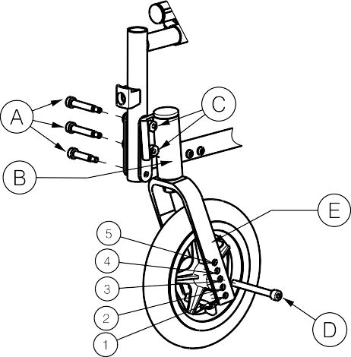Povolte šrouby Ⓐ v adaptéru řídicích kol Ⓑ.
    - Vyberete správnou velikost pro adaptér Ⓑ a vidlici.
    - Umístěte adaptér řídicího kola do požadované polohy.
    - Řádně utáhněte šrouby Ⓐ. nebo
    - Povolte šrouby Ⓓ na přední vidlici Ⓔ.
    - Vyberte správnou polohu nebo změňte průměr kola v přední vidlici.
    - Řádně utáhněte šrouby Ⓓ.

* Zadní kolo:
- Sundejte zadní kola (viz kapitola 2.13).
- Povolte šrouby Ⓐ na zadním bloku osy Ⓑ.
- Zatlačte na blok osy Ⓑ směrem nahoru nebo dolů do požadované výšky.
- Řádně utáhněte šrouby Ⓐ.
- Nasaďte zadní kola.
- Nastavte brzdy podle kapitoly 3.7.

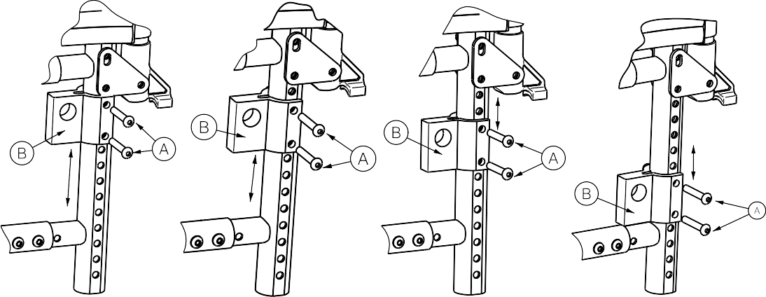

Poloha 1 Poloha 2 Poloha 3 Poloha 4

Nastavení šikmých matic Ⓒ u řídicích kol.

(!) VAROVÁNÍ: Nebezpečí zranění – před použitím invalidního vozíku se ujistěte, že je nastavení excentrických šroubů na obou adaptérech předního kola identické.

Tento obrázek znázorňuje princip. Poloha závitu šroubu je označena číslem.

A Rám, kdy je sedadlo v horizontální poloze a adaptér je kolmý k zemi.
B Rám, kdy je sedadlo mírně sklopené a adaptér není kolmý
k zemi.

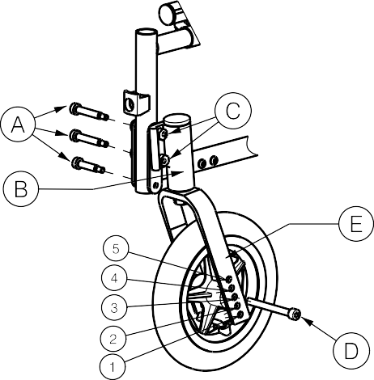

Některé invalidní vozíky jsou vyrobeny s nastavovacím prvkem osy. S tímto nastavovacím prvkem můžete také měnit výšku sedadla.

- 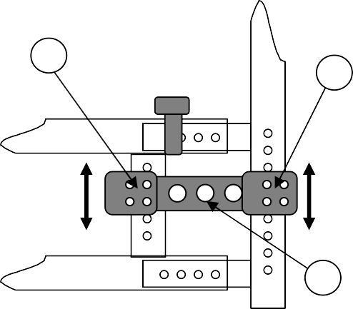Odšroubujte šrouby (1) a (2).
1
2
3
- Zatlačte/zatáhněte za nastavovací prvek osy (3) nahoru nebo dolů do požadované výšky.
- Opět utáhněte šrouby (1) a (2).

Flexibilní sedadlo

(!) VAROVÁNÍ: Nebezpečí zranění – ujistěte se, že jsou všechny šrouby řádně dotažené pomocí patřičného nářadí.
Rám sedadla je dostupný v různých šířkách sedadla.
Chcete-li zakrýt mezeru mezi zadním rámem a sedadlem, sklopte záklopku zádové opěrky pod sedadlo (upevnění na suchý zip).

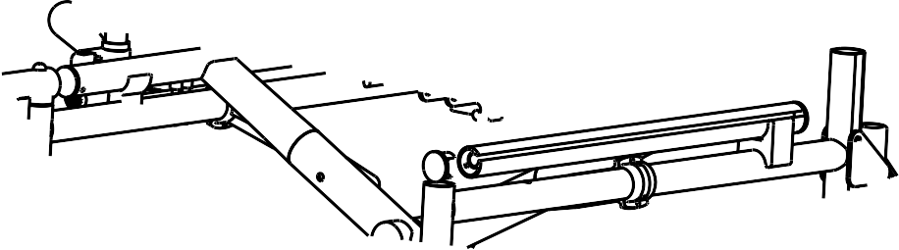
Postup změny potahu sedadla:
    - Odšroubujte šroub na přední části rámu sedadla.
    - Vytáhněte zajišťovací kolík ©.
    - Nyní lze sedadlo Ⓐ sundat jeho opatrným vytažením směrem dopředu z drážky trubice Ⓑ.
Při opětovném nasazení sedadla postupujte v opačném pořadí.

Nastavení hloubky sedadla

(!) VAROVÁNÍ: Nebezpečí zranění – před použitím invalidního vozíku se ujistěte, že jsou všechny šrouby řádně dotaženy.
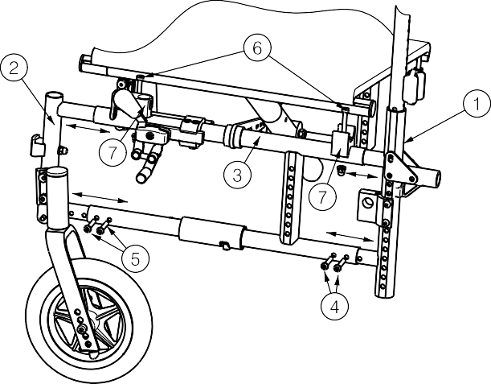Postup změny hloubky sedadla:
    - Sundejte loketní opěrky, podnožky a zadní kola.
    - Povolte šrouby (4).
    - Povolte šrouby (5).
    - Sundejte kříže ze sedadla na hlavním rámu (3) prostřednictvím složením vozíku.
    - Odšroubujte šrouby (6) v blocích u kříže (7) na hlavním rámu (3).

    - Sundejte nastavitelný adaptér osy, pokud je u vašeho invalidního vozíku dostupný.
    - Nastavte hloubku sedadla do požadované polohy prostřednictvím posunováním zádového rámu (1) a/nebo rámu sedadla (2) po krocích 20 mm.
    - Ručně utáhněte všechny šrouby.
    - Založte látkovou ochranu zádové opěrky pod sedadlo (uchycení na suchý zip) pro zaplnění mezery mezi zádovým rámem a sedadlem.
    - Nastavení sedadla není nutné.

Flexibilní zádová opěrka

(!) VAROVÁNÍ: Nebezpečí zranění – před použitím invalidního vozíku se ujistěte, že jsou všechny šrouby řádně dotaženy.
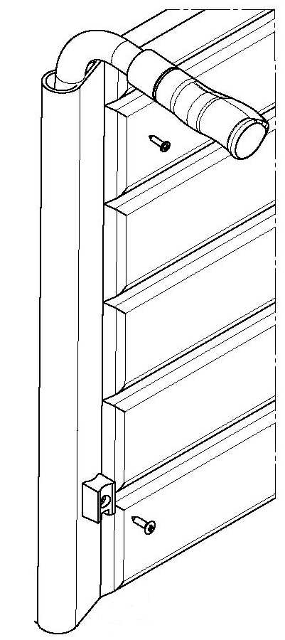Výšku zádové opěrky lze nastavit pomocí nastavení celé zádové trubice.

1
Pro nastavení výšky zádové opěrky povolte zajišťovací šrouby (1) za trubicí zádové opěrky. Poté můžete posunovat opěrkou nahoru a dolů. V zadní trubici se nachází otvory pro zajištění každých 20 mm, ve kterých lze utáhnout zajišťovací šrouby.

Nastavení brzd

(!) VAROVÁNÍ: Nebezpečí zranění – brzdy může nastavit pouze váš specializovaný prodejce.
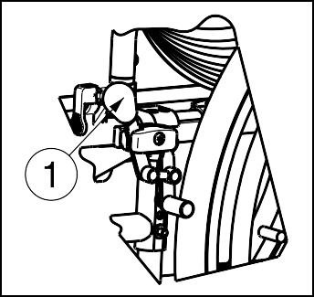Při nastavení brzd dodržujte následující pravidla:

    - Nainstalujte kola podle kapitoly 2.2.
    - Odpojte brzdy zatáhnutím za páčku (1) směrem dozadu.

- 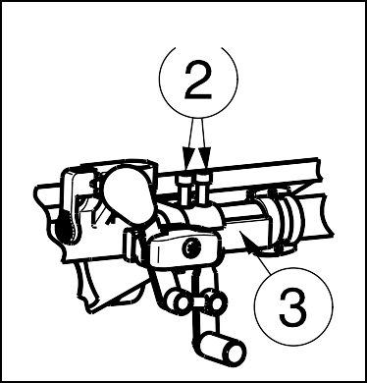Povolte šrouby (2), aby brzdový mechanizmus mohl klouzat po vodicí liště (3).
- Posuňte brzdový mechanizmus po vodicí liště (3) do požadované polohy.
- Utáhněte šrouby (2).
- Ověřte správnou funkci brzd.
- Pokud je to nezbytné, zopakujte výše uvedené kroky až do správného nastavení brzd.

Nastavení podnožek
    - Délka podnožek

(!) VÝSTRAHA: Nebezpečí poškození – zajistěte, aby se nožní opěrky nedotýkaly země. Udržujte minimální vzdálenost 60 mm nad zemí.
Postup nastavení délky podnožek (3 možné polohy: kroky 35 mm → otvory vnější trubice, 6 možné polohy: kroky 25 mm → vnitřní trubice): (Obr. A)
- Odstraňte šroub (1).
- Nastavte požadovanou délku podnožek.
- Šroub řádně (1) utáhněte.

    - Hloubka stupaček
Postup nastavení hloubky stupaček (3 možné polohy: kroky 20 mm):
- Odstraňte šrouby (1). (obr. B)
- Nastavte hloubku stupaček na pohodlnou polohu (obr. A). Poloha 1: otvor 2 a 4
Poloha 2: otvor 3 a 5
Poloha 3: otvor 4 a 6
- Řádně utáhněte šrouby (1). (obr. B)
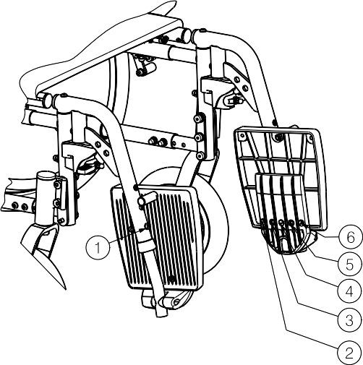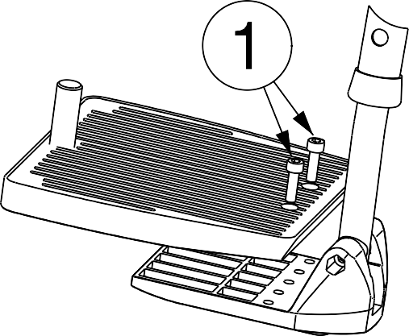
A
B

Nastavení tlačných madel

(!) VAROVÁNÍ: Nebezpečí zranění – ujistěte se, že jsou všechny šrouby řádně dotažené pomocí patřičného nářadí.

(!) VAROVÁNÍ: Nebezpečí překlopení – ujistěte se, že jsou trubice madel

na obou stranách ve stejné poloze.
    - Tlačná madla pro Eclips X4
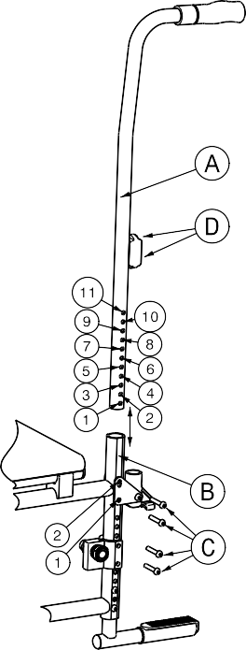Trubice madla Ⓐ je připevněna k rámu zádové opěrky Ⓑ. Postup nastavení výšky tlačných madel:
      - Sundejte loketní opěrky.
      - Vyšroubujte šrouby ©.
      - Vyšroubujte šrouby Ⓓ z bloku, na kterém spočívají loketní opěrky.
      - Posuňte trubici madla do požadované výšky.
Výška tlačného madla Trubice madla Ⓐ Trubice rámu Ⓑ
910 mm (standardní) | Otvor 9 a 11 | Otvor 1 a 2
925 mm | Otvor 8 a 10 | Otvor 1 a 2
940 mm | Otvor 7 a 9 | Otvor 1 a 2
955 mm | Otvor 6 a 8 | Otvor 1 a 2
970 mm | Otvor 5 a 7 | Otvor 1 a 2
985 mm | Otvor 4 a 6 | Otvor 1 a 2
1000 mm | Otvor 3 a 5 | Otvor 1 a 2
1015 mm | Otvor 2 a 4 | Otvor 1 a 2
Tabulka 4: Výšky tlačného madla
      - Řádně utáhněte všechny zajišťovací šrouby ©, Ⓓ.
    - Nastavení tlačných madel / zádové opěrky u vozíku Eclips X4 30°

(!) VAROVÁNÍ: Nebezpečí zranění – ujistěte se, že jsou všechny šrouby řádně dotažené pomocí patřičného nářadí.

1
1

3

2

S modelem Eclips X4 30° můžete nastavit výšku madel (1) na zadní trubici (2).

4
      - Povolte křížové šrouby (3).
      - Posuňte tlačná madla do požadované výšky.
      - Opět utáhněte křížové šrouby (3).

3

Zádový polštář není výškově nastavitelný. Výšku zad (VZ: 300 mm, 350 mm, 400 mm) je nutné uvést při objednávce.
2

Nastavení patky proti překlopení

(!) VAROVÁNÍ: Nebezpečí zranění – ujistěte se, že jsou všechny šrouby řádně dotažené pomocí patřičného nářadí.
Nástavec pro stabilizační kolečko se nachází v zadní pravé spodní části rámu, a je možné jej výškově nastavit podle výšky sedadla invalidního vozíku.
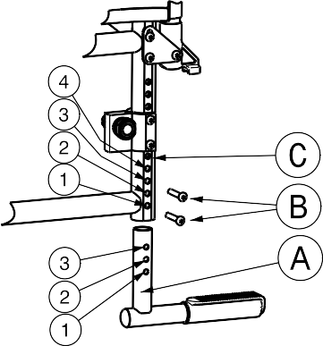Patku proti překlopení lze nastavit ve dvou různých polohách s rozdílem 15 mm.

    - Vyšroubujte šrouby Ⓑ.
    - Nastavte požadovanou výšku patky proti překlopení.
Výška patky Trubice nástavce Ⓐ Rám nástavce Ⓒ
110 mm (standardní) | Otvor 1 a 3 | Otvor 1 a 3
125 mm | Otvor 1 a 3 | Otvor 2 a 4
Tabulka 5: Výšky nástavce pro stabilizační kolečko u invalidního vozíku se standardní výškou sedadla 471 mm
    - Řádně utáhněte šrouby Ⓑ. (obr. C)

Pokud je instalováno zařízení proti překlopení, nahrazuje přidání páky proti překlopení a lze patřičně používat.

Nastavení stability a ovladatelnosti

(!) VAROVÁNÍ: Nebezpečí zranění – ujistěte se, že jsou všechny šrouby řádně dotažené pomocí patřičného nářadí.
(!) VAROVÁNÍ: Nebezpečí zranění – ujistěte se, že adaptéry osy (1) zadního kola

jsou na obou stranách namontované ve stejné poloze.

(!) VAROVÁNÍ: Nebezpečí převrácení – uvědomte si, že změníte stabilitu invalidního vozíku.
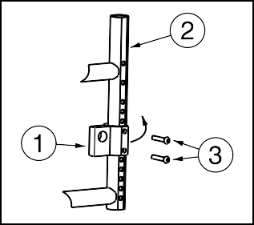Řídicí kola jsou uchycená na adaptéru osy (1) ve spodní části rámu (2).
    - Povolte fixační šrouby (3).
    - Otočte adaptér osy (1) dozadu, dokud úchyt osy není na zadní straně rámu.
    - Řádně utáhněte šrouby (3).
    - Proveďte nastavení brzd.

U modelu Eclips X4 30° je patka proti překlopení standardně namontovaná na invalidním vozíku, když se adaptér osy (1) nachází v přední části.

Některé invalidní vozíky jsou vyrobeny s nastavovacím prvkem osy. S tímto nastavovacím prvkem můžete také měnit stabilitu a ovladatelnost vašeho invalidního vozíku.

      - Odšroubujte šrouby (1) a (2).
1
2
3
      - Zatlačte/zatáhněte za nastavovací prvek osy (3) nahoru nebo dolů do požadované výšky nebo přichyťte zadní kolo k jinému úchytu osy (3).
      - Opět utáhněte šrouby (1) a (2).
      - Proveďte nastavení brzd.
Mějte na vědomí, že se invalidní vozík může překlopit. Pro předejití překlopení můžete také namontovat zařízení proti překlopení.

4 Údržba
Životnost invalidního vozíku je ovlivněna jeho používáním, skladováním, pravidelnou údržbou, servisem a čištěním.

4.1 Pravidelná údržba
Údržbové práce pro zajištění dobrého stavu invalidního vozíku Vermeiren jsou uvedeny níže:
- Před každou jízdou
  - Zkontrolujte pneumatiky a očistěte je. Pokud je to nezbytné, vyměňte pneumatiku.
  - Zkontrolujte dotaženost šroubů.
  - Zkontrolujte brzdy a v případě potřeby je nastavte.
  - Zkontrolujte invalidní vozík (čistota, praskliny, poškození dílů ...) a vyčistěte jej. Pokud je to nutné, obnovte ochranný lak.
- Každých 8 týdnů: kontrola a případné mazání či nastavení
  - Loketní opěrky
  - Podnožky
  - Brzdová páčka
  - Osy kol
  - Systém nastavení zádové opěrky (u modelu Eclips X4 30°)
- Každých 6 měsíců nebo s každým novým uživatelem
  - Celková kontrola
  - Dezinfekce
  - Přední kola, případně vyčistěte ložiska
Na konci tohoto návodu k obsluze máte k dispozici plán údržby.
Opravu a montáž náhradních dílů u vašeho invalidního vozíku může provést pouze specializovaný prodejce.
Je možné instalovat pouze originální náhradní díly Vermeiren.

Přeprava a skladování
Při přepravě a skladování invalidního vozíku dodržujte následující pokyny:
- Uchovávejte na suchém místě (mezi +5 °C a +41 °C).
- Relativní vlhkost vzduchu by měla být mezi 30 % a 70 %.
- Invalidní vozík dostatečně zakryjte nebo zabalte pro ochranu před korozí a cizími tělesy. (např. slaná voda, mořský vzduch, písek, prach).
- Všechny oddělené části uskladněte společně na jednom místě (nebo je v případě nutnosti označte), aby nedošlo k záměně s jinými produkty při opětovné montáži.
- Součásti musí být uskladněny bez vystavení napětí (neumisťujte těžké předměty na invalidní vozík, nesvírejte jej, ...).

Péče
    - Polštář sedadla a zádové opěrky
Při čistění polštáře sedadla a zádové opěrky postupujte následovně:
      - Sedadlo a zádovou opěrku čistěte pomocí hadříku navlhčeného v teplé vodě. Sedadlo a zádovou opěrku nenamáčejte.
      - Pro čištění houževnatých nečistot použijte jemný čisticí prostředek.
      - Skvrny lze odstranit pomocí houbičky nebo jemného kartáčku.
      - Nepoužívejte silné čisticí prostředky jako rozpouštědla a nepoužívejte tvrdé kartáčky.
      - K čištění nikdy nepoužívejte páru a/nebo vysokotlaké čističe.

    - Plastové části
Plastové části invalidního vozíku čistěte čisticími přípravky na plasty. Používejte pouze měkký kartáček nebo měkkou houbu. Mezi plastové části patří například područky, podnožky, madla, pneumatiky....

    - Povrchová úprava
Vysoce kvalitní povrchová úprava zaručuje optimální ochranu před korozí. Pokud dojde k poškození vnější povrchové úpravy poškrábáním nebo jiným způsobem, obraťte se na Vašeho specializovaného prodejce pro opravu postižené části.
Pro čištění používejte pouze teplou vodu a běžné domácí čisticí prostředky a jemné kartáčky a tkaniny. Ujistěte se, že voda nepronikne to trubek.
Pozinkované části zpočátku čistěte pouze pomocí suchého hadříku. Neústupné nečistoty lze nejlépe odstranit pomocí vhodného komerčního čističe na pozinkované povrchy.

Kontrola
V zásadě doporučujeme provést jednu kontrolu za rok a minimálně jednu před použitím. Všechny následující kontroly musí být provedeny a zdokumentovány autorizovanou osobou:
- Kontrola částí rámu a kloubových trubic z hlediska deformace, prasklin a narušené funkce.
- Vizuální kontrola nátěru (riziko koroze v případě narušení).
- Kontrola správné funkce kol (volný běh, vyvážené točení, pevnost osy, pneumatiky, vzorek, stav obručí, tlak v případě nafukovacích pneumatik, pohyb osy atd.).
- Kontrola dotaženosti a usazení všech šroubů.
- Ověření množství mazání v kovových kloubech pohyblivých částí.
- Stav a bezpečnost vodicích prvků a os řídicích kol.
- Vizuální kontrola všech plastových částí z hlediska prasklin lámavých míst.

- Kontrola funkce loketních opěrek a podnožek (uzamknutí, zátěž, deformace, opotřebení z důvodu zátěže).
- Kontrola funkce dalších oddělitelných částí (například: patka proti překlopení, bezpečnostní pás atd.).
- Kontrola funkce plynové vzpěry (synchronizace, deformace, mazání) (pouze u modelu Eclips X4 30°)
- Úplnost balení při dodání, je obsažen návod k obsluze?
Pokud byla provedena kontrola výše uvedených bodů, zaznamenejte tuto servisní prohlídku v plánu údržby.

4.5 Dezinfekce

(!) VAROVÁNÍ: Nebezpečné produkty – dezinfekci mohou používat pouze autorizované osoby.

(!) VAROVÁNÍ: Nebezpečné produkty, může dojít k podráždění pokožky – noste

vhodné ochranné oděvy, abyste předešli podráždění pokožky. Přečtěte si produktové informace o dezinfekčním prostředku.
Všechny části invalidního vozíku lze ošetřit pomocí desinfekčního prostředku.

Všechny kroky desinfekce rehabilitačního zařízení, jednotlivých komponent nebo jiného příslušenství musí být zaznamenány v záznamech o dezinfekci spolu s následujícími údaji (s přiloženou dokumentací o produktu):

Datum dezinfekce | Důvod | Specifikace | Látka a koncentrace | Podpis
Tabulka 6: Příklad záznamu o dezinfekci
Zkratky použité ve sloupci 2 (důvod):
V = Podezření na infekci IF = Infekce W = Opakovaná dezinfekce I = Kontrola
Prázdná tabulka pro záznamy o desinfekci je v kapitole 9.
Doporučené dezinfekční prostředky pro čištění (podle seznamu Ústavu Roberta Kocha, RKI) jsou uvedeny v tabulce níže. Aktuální seznam dezinfekčních prostředků RKI je k dispozici na webových stránkách Ústavu Roberta Kocha (RKI) (www.rki.de).

Zředěný roztok

Zředěný roztok

Účinná látka | Název produktu | Dezinfekce při praní |  | Dezinfekce povrchu (dezinfekce  kartáčováním/stíráním) |  | Dezinfekce výměšků  1 díl sputa nebo stolice + 2 díly zředěného roztoku nebo 1 díl moči + 1 díl zředěného roztoku |  |  |  |  |  | Oblast působení | Výrobce nebo dodavatel
 |  |  |  |  |  | Sputum |  | Stolice |  | Moč
 |  | Zředěný roztok | Čas potřebný pro působení | Zředěný roztok | Čas potřebný pro působení | Zředěný roztok | Čas potřebný pro působení | Zředěný roztok | Čas potřebný pro působení | Zředěný roztok | Čas potřebný pro působení
 |  | % | Hod. | % | Hod. | % | Hod. | % | Hod. | % | Hod.
Fenol nebo derivát fenolu | Amocid | 1 | 12 | 5 | 6 | 5 | 4 | 5 | 6 | 5 | 2 | A | Lysoform
 | Gevisol | 0,5 | 12 | 5 | 4 | 5 | 4 | 5 | 6 | 5 | 2 | A | Schülke & Mayr
 | Helipur |  |  | 6 | 4 | 6 | 4 | 6 | 6 | 6 | 2 | A | B. Braun
 | m-kresolový mýdlový roztok (DAB 6) | 1 | 12 | 5 | 4 |  |  |  |  |  |  | A
 | Fenol | 1 | 12 | 3 | 2 |  |  |  |  |  |  | A
Chlór, organické nebo anorganické látky s aktivním chlórem | Chloramin-T DAB 9 | 1,5 | 12 | 2,5 | 2 | 5 | 4 |  |  |  |  | A1B
 | Clorina | 1, 5 | 12 | 2,5 | 2 | 5 | 4 |  |  |  |  | A1B | Lysoform
 | Trichlorol | 2 | 12 | 3 | 2 | 6 | 4 |  |  |  |  | A1B | Lysoform
Sloučeniny | Apesin AP1002 |  |  | 4 | 4 |  |  |  |  |  |  | AB | Tana PROFESSIONAL
 | Dismozon pur2 |  |  | 4 | 1 |  |  |  |  |  |  | AB | Bode Chemie
 | Perform2 |  |  | 3 | 4 |  |  |  |  |  |  | AB | Schülke & Mayr
 | Wofesteril2 |  |  | 2 | 4 |  |  |  |  |  |  | AB | Kesla Pharma

Zředěný roztok

Zředěný roztok

Účinná látka | Název produktu | Dezinfekce při praní |  | Dezinfekce povrchu (dezinfekce  kartáčováním/stíráním) |  | Dezinfekce výměšků  1 díl sputa nebo stolice + 2 díly zředěného roztoku nebo 1 díl moči + 1 díl zředěného roztoku |  |  |  |  |  | Oblast působení | Výrobce nebo dodavatel
 |  |  |  |  |  | Sputum |  | Stolice |  | Moč
 |  | Zředěný roztok | Čas potřebný pro působení | Zředěný roztok | Čas potřebný pro působení | Zředěný roztok | Čas potřebný pro působení | Zředěný roztok | Čas potřebný pro působení | Zředěný roztok | Čas potřebný pro působení
 |  | % | Hod. | % | Hod. | % | Hod. | % | Hod. | % | Hod.
Formaldehyd a/nebo jiné deriváty aldehydu | Aldasan 2000 |  |  | 4 | 4 |  |  |  |  |  |  | AB | Lysoform
 | Antifect FD 10 |  |  | 3 | 4 |  |  |  |  |  |  | AB | Schülke & Mayr
 | Antiseptica surface disinfection 7 |  |  | 3 | 6 |  |  |  |  |  |  | AB | Antiseptica
 | Apesin AP30 |  |  | 5 | 4 |  |  |  |  |  |  | A | Tana PROFESSIONAL
 | Bacillocid special |  |  | 6 | 4 |  |  |  |  |  |  | AB | Bode Chemie
 | Buraton 10F |  |  | 3 | 4 |  |  |  |  |  |  | AB | Schülke & Mayr
 | Desomed A 2000 |  |  | 3 | 6 |  |  |  |  |  |  | AB | Desomed
 | Nemocniční dezinfekční přípravek |  |  | 8 | 6 |  |  |  |  |  |  | AB | Dreiturm
 | Desomed Perfekt |  |  | 7 | 4 |  |  |  |  |  |  | AB | Desomed
 | Formaldehydový roztok (DAB 10), (formalín) | 1,5 | 12 | 3 | 4 |  |  |  |  |  |  | AB
 | Incidin Perfekt | 1 | 12 | 3 | 4 |  |  |  |  |  |  | AB | Ecolab
 | Incidin Plus |  |  | 8 | 6 |  |  |  |  |  |  | A | Ecolab
 | Kohrsolin | 2 | 12 | 3 | 4 |  |  |  |  |  |  | AB | Bode Chemie
 | Lysoform | 4 | 12 | 5 | 6 |  |  |  |  |  |  | AB | Lysoform
 | Lysoformin | 3 | 12 | 5 | 6 |  |  |  |  |  |  | AB | Lysoform
 | Lysoformin 2000 |  |  | 4 | 6 |  |  |  |  |  |  | AB | Lysoform
 | Melsept | 2 | 12 | 4 | 6 |  |  |  |  |  |  | AB | B. Braun
 | Melsitt | 4 | 12 | 10 | 4 |  |  |  |  |  |  | AB | B. Braun
 | Minutil | 2 | 12 | 6 | 4 |  |  |  |  |  |  | AB | Ecolab
 | Multidor |  |  | 3 | 6 |  |  |  |  |  |  | AB | Ecolab
 | Nûscosept |  |  | 5 | 4 |  |  |  |  |  |  | AB | Dr. Nüsken Chemie
 | Optisept |  |  | 7 | 4 |  |  |  |  |  |  | AB | Dr. Schumacher
 | Pursept-FD |  |  | 7 | 4 |  |  |  |  |  |  | AB | Merz
 | Ultrasol F | 3 | 12 | 5 | 4 |  |  |  |  |  |  | AB | Fresenius Kabi
Amfoterní povrchově aktivní látky (amfotensidy) | Tensodur 103 | 2 | 12 |  |  |  |  |  |  |  |  | A | MFH Marienfelde
Louh | Vápenné mléko³ |  |  |  |  |  |  | 20 | 6 |  |  | A3B
1 Při desinfekci nepůsobí proti mykobakteriím, obzvláště při výskytu krve. 2 Není vhodné pro desinfekci povrchů znečištěných krví nebo pórovitých povrchů (např. surové dřevo).
3 Neúčinné u tuberkulózy; příprava vápenného mléka: 1 díl rozpuštěného hydroxidu vápenatého + 3 díly vody.
* provedena kontrola účinnosti na virech v souladu s testovacími metodami RKI (federální zdravotní hlášení 38 (1995) 242).
A: Vhodné pro zahubení zárodků bakterií včetně mykobakterií a hub a plísňových spor.
B: Vhodné pro zneškodnění virů.
Tabulka 7: Dezinfekční prostředky
V případě jakýchkoliv dotazů týkajících se dezinfekce se prosím obraťte na vašeho specializovaného prodejce, který vám ochotně poradí.

5 Záruka
Výňatek ze „Všeobecných obchodních podmínek“:

(...)
5. Záruční doba je 24 měsíců. Díky našim požadavků na vysokou kvalitu můžeme prodloužit časové období na záruční nároky nad rámec těchto základních statutárních požadavků pro
(...)

-Rám a křížový závěs invalidních vozíků 4 roky

Záruka se nevztahuje na poškození z důvodu změn struktury našich produktů, nedostatečné údržby, špatného zacházení či skladování nebo používání neoriginálních dílů.
Záruka se také nevztahuje na přirozené opotřebení dílů a funkčních součástí. (...)

6 Likvidace
Za účelem likvidace invalidního vozíku se obraťte na Váš místní sběrný dvůr nebo produkt vraťte specializovanému prodejci. Po důkladném očištění jej budeme moci poslat zpět výrobci, který produkt zlikviduje a řádně recykluje, přičemž roztřídí všechny materiály komponent.

Zabalené materiály lze odvézt do sběrného dvora nebo recyklačního centra nebo specializovanému prodejci.

7 Prohlášení o shodě

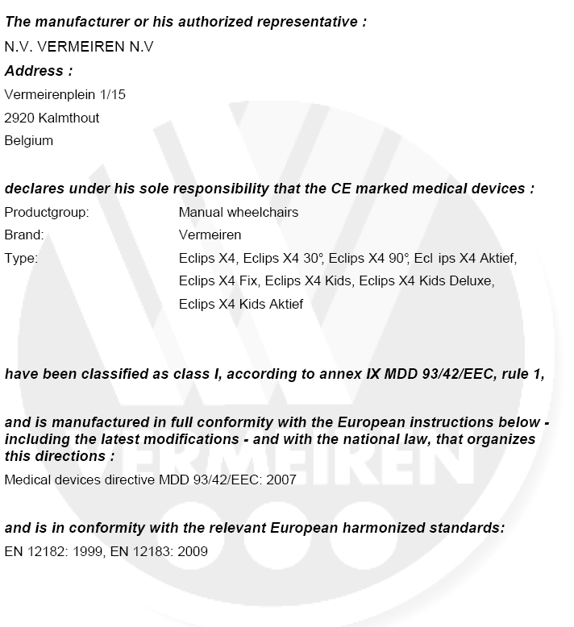

8 Plán údržby

Datum | Údržba | Poznámky | Kapitola
1/1/2012 | Mazání a běžná údržba | žádné

9 Záznamy o dezinfekci

Datum dezinfekce | Důvod | Specifikace | Látka a koncentrace | Podpis
Zkratky použité ve sloupci 2 (důvod):
V = Podezření na infekci IF = Infekce W = Opakovaná dezinfekce I = Kontrola

SERVIS
Provedené servisy na manuálním invalidním vozíku:

Razítko obchodního zástupce:

Datum:
Razítko obchodního zástupce:

Datum:

Razítko obchodního zástupce:

Datum:
Razítko obchodního zástupce:

Datum:

Razítko obchodního zástupce:

Datum:
Razítko obchodního zástupce:

Datum:

Razítko obchodního zástupce:

Datum:
Razítko obchodního zástupce:

Datum:

Razítko obchodního zástupce:

Datum:
Razítko obchodního zástupce:

Datum:

- Pro úplný seznam provedených servisů a dodatečné technické informace prosím navštivte vašeho nejbližšího specializovaného prodejce. Více informací najdete na našich webových stránkách: www.vermeiren.com.

WAARBORG GARANTIE ZÁRUKA GARANTIE GARANZIA

ITALIANO

GARANZIA CONTRATTUALE
La carrozzine manuali sono garantite 5 anni, la carrozzine ultra leggera 4 anni. Le carrozzine elettroniche, tricicli, letti e altri prodotti: 2 anno contro tutti i difetti di costruzione o di materiale (batterie 6 mesi). Multiposizioni 3 anni. Questa garanzia e’ limitata alle sostituzione di parti riconosciute difet- tose.

CONDIZIONI
Per far valere la garanzia, e’ necessario indirizzarla al vostro distributore di fiducia che presentera’ al produttore il tagliando.

RISERVE
Questa garanzia non potra’ essere applicata nei seguenti casi:
VERMEIREN

- danno dovuto al cattivo ed improprio utilizzo della carrozzina,
- danno subito durante il trasporto,
- incidente o caduta,
- smontaggio, modifica, o riparazione effettuate in proprio,
- usura abituale della carrozzina,
N.V. VERMEIREN N.V.
VERMEIRENPLEIN 1-15
B-2920 Kalmthout
Tel.: 00 32 (0)3 620 20 20
Fax: 00 32 (0)3 666 48 94
www.vermeiren.com
- invio del tagliando di garanzia con la data di acquisto.
✂

B A

Naam/Nom/Jméno Name/Nome Adres/Adresse/Adresa
Adresse/Indrizzo

Woonplaats/Domicile/Město Wohnort/Citta
Naam/Nom/Jméno Name/Nome Adres/Adresse/Adresa
Adresse/Indrizzo

Woonplaats/Domicile/Město Wohnort/Citta

- mail E-mail

Artikel/Article/Položka
Artikel/Articolo

Reeks nr./N° de série/Sériové číslo.
Serien-Nr./No. di serie

Aankoopdatum/Date d’achat/Datum zakoupení Kaufdatum/Data di acquisto

Stempel verkoper/Timbre du vendeur Razítko prodejce/Händlerstempel Timbro del rivenditore
Artikel/Article/Položka
Artikel/Articolo

Reeks nr./N° de série/Sériové číslo.
Serien-Nr./No. di serie

Aankoopdatum/Date d’achat/Datum zakoupení Kaufdatum/Data di acquisto

Stempel verkoper/Timbre du vendeur Razítko prodejce/Händlerstempel Timbro del rivenditore

NEDERLANDS

FRANCAIS

ČESKY DEUTSCH

CONTRACTUELE GARANTIE
Op de manuele rolstoelen geven wij 5 jaar, lichtgewicht rolstoelen 4 jaar. Op de elektronische rolstoelen, driewielers, bedden en andere producten: 2 jaar waarborg op constructie - of materiaalfouten (batterijen 6 maanden). Op multipositie rolstoelen geven we 3 jaar waarborg. Deze garantie is uitdrukkelijk beperkt tot de vervanging van defecte stukken of onderdelen.

TOEPASSINGSVOORWAARDEN
Om aanspraak te kunnen maken op de waarbord, bezorgt u het garantiecertificaat dat u heeft bewaard, aan uw Ver- meiren dealer. De waarborg is enkel geldig in de zetel van de onderneming.

UITZONDERINGEN
Deze garantie is niet van toepassing in geval van:

- schade te wijten aan het verkeerd gebruik van de rolstoel,
- beschadiging tijdens het transport,
- een val of een ongeval
- een demontage, wijziging of herstelling uitgevoerd buiten onze firma,
- normale slijtage van de rolstoel,
- niet inzenden van de garantiestrook.
GARANTIE CONTRACTUELLE
Les fauteuils manuels standard sont garantis 5 ans, les fauteuils ultra légers 4 ans. Les fauteuils électroniques, tricycles, lits et d’autres produits: 2 ans contre tous vices de construction ou de matériaux (batteries 6 mois). Fauteuils multiposition 3 ans. Cette garantie est expressément limitée au remplacement des éléments ou pièces détachées reconnues défectueuses.

CONDITIONS D’APPLICATION
Pour prétendre à cette garantie, il faut présenter le certificat de garantie que vous avez conservé à votre distributeur Vermeiren. La garantie est uniquement valable au siège de la société.

RESERVES
Cette garantie ne pourra être appliquée en cas de:

- dommage dû à la mauvaise utilisation du fauteuil,
- endommagement pendant le transport,
- accident ou chute,
- démontage, modification ou réparation fait en dehors de notre société,
- usure normale du fauteuil,
- non retour du coupon de garantie.
SMLUVNÍ ZÁRUKA
Na standardní invalidní vozíky poskytujeme záruční dobu 5 let, na lehčené invalidní vozíky 4 roky. Elektronické invalidní vozíky, tříkolky, lůžka a další produkty: 2 roky (baterie 6 měsíců) a vícepolohové invalidní vozíky 3 roky. Tato záruka je limitována na výměnu vadných či náhradních dílů.

PODMÍNKY UPLATNĚNÍ
Za účelem uplatnění záruky je nutné Vašemu oficiálnímu prodejci Vermeiren předat část „B“ této karty. Záruka je platná pouze při výměně dílů společností Vermeiren, Belgie.

VÝJIMKY
Tato záruka pozbývá platnosti v případě:

- poškození z důvodu nesprávného použití,
- poškození během přepravy,
- nehody,
- demontáže, úpravy či opravy provedené mimo naši společnost a/nebo oficiálního obchodního zastoupení společnosti Vermeiren,
- běžného opotřebení invalidního vozíku,
- nedodání záruční karty
GARANTIEERKLÄRUNG
Wir garantieren, dass für unsere Rollstühle hochwertige Produkte verwendet werden, die in sorgfältiger Verarbeitung nach dem neuesten Stand der Technik montiert werden.
Bevor Ihr Rollstuhl unser Werk verlassen hat, wurde er einer eingehenden Endkontrolle unterzogen, um auch letzte, eventuell vorhandene Mängel aufzuspüren.

Auf Standardrollstühle gewähren wir eine Garantie von 5 Jahren, auf Leichtgewichtrollstühle 4 Jahre, auf elektroni- sche Rollstühle, Dreiräder, Betten und andere Produkte: 2 Jahre (Batterien 6 Monate), auf Multifunktionsrollstühle 3 Jahre.
In dieser Garantie eingeschlossen sind alle Mängel, die auf einen Produkt oder Verarbeitungsfehler zurückzuführen sind, Dieser Garantie unterliegen keine Schäden aus un- sachgemäßer Benutzung. Ebenfalls sind Verschleißteile von der Garantie ausgenommen.

Sollte einmal der Fall eingetreten sein, dass Sie aus berechtigtem Grunde mit Ihrem Rollstuhl unzufrieden sind, so wenden Sie sich bitte unverzüglich an Ihren Fachhändler. Er wird sich in enger Zusammenarbeit mit uns darum bemühen, eine für Sie zufriedenstellende Lösung zu finden.

N.V. VERMEIREN N.V. Vermeirenplein 115 B-2920 Kalmthout Belgie
- terugsturen binnen de 8 dagen na aankoop of registreer uw product via
  - onze website, http://www.vermeiren.be/registration
    - à renvoyer dans les 8 jours après achat ou régistrer votre produit sur
notre site, http://www.vermeiren.be/registration
    - dodejte prosím do 8 dní od data zakoupení nebo Váš produkt zaregistrujte na našich webových stránkách http://www.vermeiren.be/registration
    - zurückschicken innerhalb von 8 Tagen nach kauf oder registrieren Sie
Ihr Produkt auf unserer website, http://www.vermeiren.be/registration
    - da restituire entro 8 giorni dalla data di acquisto o registri il vostro
prodotto al nostro web site, http://www.vermeiren.be/registration

  - - in geval van herstelling, kaart “B” bijvoegen.
    - en cas de réparation, veuillez ajouter la carete “B”.
    - v případě opravy prosím přiložte část „B“.
    - im Falle einer Reparatur, Karte “B” beifügen
    - in case di riparazione, rispediteci la carta “B”.
✂

Belgium
Germany
N.V. Vermeiren N.V. Vermeiren Deutschland GmbH

Vermeirenplein 1 / 15
B-2920 Kalmthout
Tel.: +32(0)3 620 20 20
Fax: +32(0)3 666 48 94
web: www.vermeiren.be
e-mail: info@vermeiren.be
Wahlerstraße 12 a
D-40472 Düsseldorf
Tel.: +49(0)211 94 27 90
Fax: +49(0)211 65 36 00
web: www.vermeiren.de
e-mail: info@vermeiren.de

France
Austria
Vermeiren France S.A. L. Vermeiren Ges. mbH

Rue de l´Empire
Zone d’activités de Cadran
59133 Phalempin
Tel.: +33(0)3 28 55 07 98
Fax: +33(0)3 20 90 28 89
web: www.vermeiren.fr
e-mail: info@vermeiren.fr
Winetzhammerstraße 10
A-4030 Linz
Tel.: +43(0)732 37 13 66
Fax: +43(0)732 37 13 69
web: www.vermeiren.at
e-mail: info@vermeiren.at

Italy
Switzerland
Reatime S.R.L. Vermeiren Suisse S.A.

Viale delle Industrie 5
I-20020 Arese MI Tel: +39 02 99 77 07
Fax: +39 02 93 58 56 17
web: www.reatime.it
e-mail: info@reatime.it
Hühnerhubelstraße 59
CH-3123 Belp
Tel.: +41(0)31 818 40 95
Fax: +41(0)31 818 40 98
web: www.vermeiren.ch
e-mail: info@vermeiren.ch

Poland
The Netherlands
Vermeiren Polska Sp. z o.o Vermeiren Nederland B.V.

ul. Łączna 1
PL-55-100 Trzebnica
Tel: +48(0)71 387 42 00
Fax: +48(0)71 387 05 74
web: www.vermeiren.pl
e-mail: info@vermeiren.pl
Domstraat 50
NL-3864 PR Nijkerkerveen
Tel: +31(0)33 2536424
Fax: +31(0)33 2536517
web: www.vermeiren.com
e-mail: info@vermeiren.be

Spain
Czech Republic
Vermeiren Iberica, S.L. Vermeiren ČR S.R.O.

Trens Petits, 6. - Pol. Ind. Mas Xirgu. 17005 Girona
Tel.: +34 902 48 72 72
Fax: +34 972 40 50 54
web: www.vermeiren.es
e-mail: info@vermeiren.es
Nádražní 132
702 00 Ostrava 1
Tel.: +420 731 443 302
web: www.vermeiren.cz
e-mail: info@vermeiren.cz

R.E.: N.V. Vermeiren N.V., Vermeirenplein 1/15 - 2920 Kalmthout - Belgie – 2012-01- Návod k obsluze Eclips X4, EclipsX4 30°- vB

